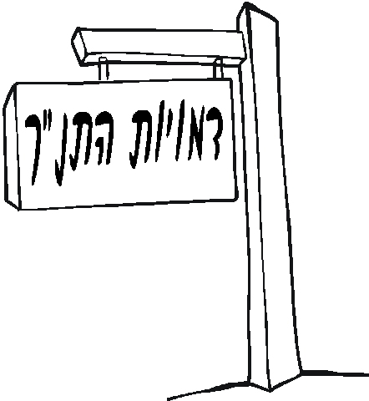

בס"ד
תכנית ללימוד מושגים

66-6
נא להכיר:
אנשים בדרכו של אברהם

- פרעה מלך מצרים- כאשר אברהם הגיע למצרים מפני הרעב בארץ, פרעה לקח את שרי ונענש.
- 5 המלכים- בימי אברהם היתה מלחמה בין חמשת המלכים לארבעת המלכים. במלחמה זו לוט נלקח בשבי.
- הפליט- בא להודיע לאברם שלוט נשבה. רש"י מסביר שהפליט זהו עוג.
- ענר, אשכול וממרא- כרתו ברית עם אברם, ועזרו לו במלחמה נגד המלכים.
- אבימלך מלך גרר- כאשר אברהם הגיע לגרר, קרה דבר דומה. אבימלך לקח את שרי. אברהם התפלל שבני ביתו של אבימלך יחלימו. (בפרשת וירא)
- אליעזר- עבד אברהם, נקרא דמשק אליעזר.

נא להכיר:
משפחת אברהם אבינו

(1) תרח- אבי אברהם.
(2) נחור והרן- אחי אברהם, בני תרח.
(3) יצחק, ישמעאל- בני אברהם.
(4) לוט- אחיינו של אברהם (בן אחיו הרן).
(5) שרה, הגר, קטורה- נשות אברהם.

גילאים בחיי אברהם ושרה
 | אברהם | שרה
עלו לארץ ישראל | 75 | 65
קבלו הבטחה על לידת יצחק | 99 | 89
לידת יצחק | 100 | 90
ברית מילה | 99 | -
מותם | 175 | 127

